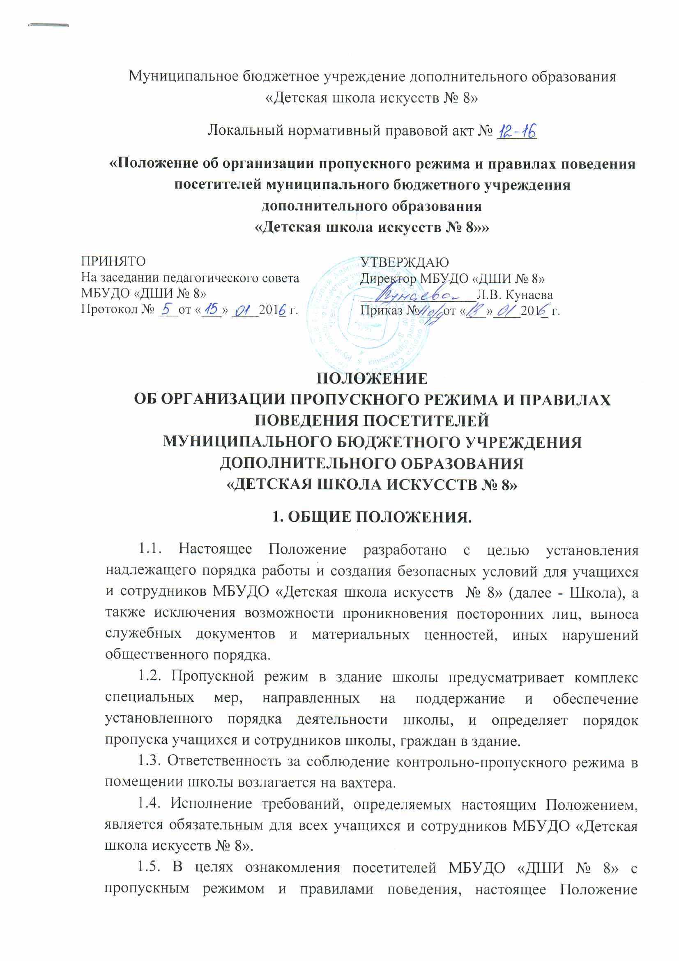
размещается на информационном стенде, в коридоре школы и на официальном сайте школы.

2. ПОРЯДОК ПРОХОДА В ЗДАНИЕ ШКОЛЫ.
2.1. Учащиеся, родители (законные представители) учащихся, сотрудники школы проходят в школу через центральный вход, пропускной режим которого обеспечивается сотрудником школы – вахтером.
2.2. Учащимся, родителям (законным представителям) учащихся, сотрудникам школы, посетителям запрещается нахождение в школе без сменной обуви или бахил.
2.3. Вход в школу строго контролируется вахтером.

3. КОНТРОЛЬНО-ПРОПУСКНОЙ РЕЖИМ ДЛЯ УЧАЩИХСЯ ШКОЛЫ.
3.1. Рабочий режим школы с 8:00 до 20:00, режим занятий индивидуальный – в среднем, с 11:30 до 20:00. Учащиеся приходят в школу строго по своему расписанию, утвержденному директором школы.
3.2. Во время каникул и праздничных дней учащиеся допускаются в школу согласно расписанию самостоятельных занятий, дополнительных занятий и репетиций, утвержденному директором школы.
3.3. Учащиеся школы не имеют права находится в здании школы после окончания занятий или внеурочных мероприятий без разрешения работников школы и без их присутствия.
3.4. В случае нарушения дисциплины и правил поведения, учащиеся могут быть приглашены к директору школы для беседы.

4. КОНТРОЛЬНО-ПРОПУСКНОЙ РЕЖИМ ДЛЯ РОДИТЕЛЕЙ (ЗАКОННЫХ ПРЕДСТАВИТЕЛЕЙ) УЧАЩИХСЯ.
4.1. Родители (законные представители) учащихся проходят в здание через центральный вход, по предъявлению паспорта или документа, удостоверяющего личность.
4.2. Родители (законные представители) учащихся, провожающие или встречающие своих детей, в здание заходят не дальше поста вахты.

5. КОНТРОЛЬНО-ПРОПУСКНОЙ РЕЖИМ ДЛЯ СОТРУДНИКОВ ШКОЛЫ.
5.1. Преподаватели и работники школы приходят на работу в соответствии с графиком и планом работы.
5.2. Директор и главный бухгалтер имею допуск в школу в любое время суток.
5.3. Другие сотрудники могут находиться в помещениях школы в нерабочее время, в выходные и праздничные дни только по приказу директора школы.

6. КОНТРОЛЬНО-ПРОПУСКНОЙ РЕЖИМ ДЛЯ ПОСЕТИТЕЛЕЙ ШКОЛЫ.
6.1. Посетители проходят в здание школы с центрального входа.
6.2. Лица, посещающие школу по личным вопросам или служебной необходимости, пропускаются при предъявлении документа, удостоверяющего личность.
6.3. Группы лиц, посещающих школу для проведения и участия в массовых мероприятиях, семинарах, конференциях, смотрах, конкурсах, выставках и т. д. допускаются в здание школы по приказу директора, по списку участников или при предъявлении документа, удостоверяющего личность.
6.4. Для вызова преподавателя или сотрудника школы обращаться к вахтеру.
6.5. При посещении школы посетитель обязан по просьбе вахтера предъявить на визуальный осмотр принесенные с собой вещи для предотвращения проноса в здание школы оружия боеприпасов, взрывчатых веществ, легко воспламеняющихся и ядовитых жидкостей, запрещенных для хранения и ношения без специального на то разрешения предметов.
6.6. В случае обнаружения у посетителя или в его вещах огнестрельного оружия, специальных средств и (или) других запрещенных для хранения и ношения без специального на то разрешения предметов, вахтер задерживает посетителя и докладывает о случившемся директору или лицу его замещающему и действует в соответствии с полученными указаниями.
6.7. В случае возникновения конфликтных ситуаций, связанных с допуском посетителей в здание школы, вахтер действует по указанию директора школы или лица его замещающего.

7. ПРАВИЛА ПОВЕДЕНИЯ ПОСЕТИТЕЛЕЙ.
7.1. Посетители, находящиеся в здании МБУДО «ДШИ № 8», обязаны:
- соблюдать установленный порядок и нормы поведения в общественных местах;
- не допускать проявлений неуважительного отношения к преподавателям, сотрудникам, учащимся и другим посетителям Школы;
- выполнять законные требования и распоряжения администрации, работников Школы;
- не препятствовать надлежащему исполнению преподавателями, работниками Школы их служебных обязанностей;
- соблюдать очередность на приеме у директора (за исключением лиц, которым предоставлено право внеочередного приема);
- бережно относиться к имуществу Школы, соблюдать чистоту, тишину и порядок в помещении школы;
- при входе в школу, посетители, имеющие при себе кино-, фото-, звуко- и видеозаписывающую аппаратуру и оргтехнику (принтер, сканер), обязаны зарегистрировать названные технические средства у вахтера, в целях контроля за выносом материальных ценностей из здания Школы.

8. ПОСЕТИТЕЛЯМ МБУДО «ДШИ № 8» ЗАПРЕЩАЕТСЯ:
- находиться в помещениях Школы без бахил;
- находиться в учебных классах, служебных помещениях школы без разрешения вахтера, директора, преподавателя;
- выносить из помещений школы документы, полученные для ознакомления;
- изымать образцы документов со стенда, а так же помещать на нем личные объявления;
- приносить в помещения школы огнестрельное и холодное оружие, колющие и режущие предметы, спиртные напитки, личные вещи в объемных пакетах и сумках;
- курить в здании школы;
- присутствовать на собраниях, концертах с включенным мобильным телефоном;
- входить в здание школы в состоянии алкогольного или иного опьянения, с детскими колясками, с домашними животными, товарами для продажи, в грязной одежде и с крупногабаритными вещами (исключая рабочих, осуществляющих строительные или ремонтные работы).
Факты нарушения общественного порядка и принесение ущерба школе фиксируются в установленном порядке лицами, осуществляющими пропускной режим.

9. ОТВЕТСТВЕННОСТЬ ПОСЕТИТЕЛЕЙ ЗА НАРУШЕНИЕ НАСТОЯЩЕГО ПОЛОЖЕНИЯ.
В случае нарушения пропускного режима и правил поведения в общественном месте, сотрудники школы могут делать нарушителям замечания.
В случае совершения посетителями уголовно-наказуемых деяний, виновные лица подлежат привлечению к уголовной ответственности в установленном порядке.
В случае умышленного уничтожения или порчи школьного имущества на виновное лицо возлагается уголовная ответственность и возмещение принесенного ущерба.

10. ПОРЯДОК ЭВАКУАЦИИ ПОСЕТИТЕЛЕЙ, СОТРУДНИКОВ ШКОЛЫ ИЗ ПОМЕЩЕНИЙ И ПОРЯДОК ОХРАНЫ.
10.1. Порядок оповещения, эвакуации посетителей, работников Школы при чрезвычайных ситуациях из помещений Школы (пожар, информация об угрозе террористического акта и т. д.) и порядок их охраны разрабатывается директором Школы, ответственными по охране труда и пожарной безопасности.
10.2. По установленному сигналу об опасности, все, находящиеся в здании школы, обязаны эвакуироваться, в соответствии с планом эвакуации, размещенном на видном месте в здании школы. Сотрудники Школы принимают меры по эвакуации и обеспечению безопасности, находящихся в помещениях, людей. По прибытии сотрудников соответствующих служб, для ликвидации чрезвычайной ситуации, обеспечивается их беспрепятственный допуск в помещения Школы.

